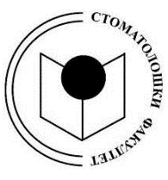
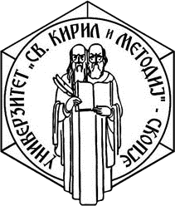
РЕПУБЛИКА СЕВЕРНА МАКЕДОНИЈА
УНИВЕРЗИТЕТ „СВ. КИРИЛ И МЕТОДИЈ“ ВО СКОПЈЕ
СТОМАТОЛОШКИ ФАКУЛТЕТ – СКОПЈЕ

И З В Е С Т У В А Њ Е

НАСТАВАТА ЗА ИЗБОРНИТЕ ПРЕДМЕТИ ПРЕВЕНТИВА НА ОРАЛНИ ЗАБОЛУВАЊА И ЕРГНОМИЈА ЗА СТРУЧНИ ЗАБНИ ТЕХНИЧАРИ (СТАРА ПРОГРАМА) ЌЕ СЕ ОДРЖИ ПОСЛЕ ПРВАТА КОЛОКВИУМСКА НЕДЕЛА ВО ДОГОВОР СО ОДГОВОРНИТЕ НАСТАВНИЦИ КОЈ ТРЕБА ДА СЕ ВОСПОСТАВИ НАЈДОЦНА ДО 13.4 2022 ГОДИНА.

ОДДЕЛЕНИЕ ЗА СТУДЕНТСКИ ПРАШАЊА

